Что это такое?

Декоратор – шаблон, дающий возможность включить новое состояние или поведение в объект. Ключевой особенностью декоратора является то, что декоратор одновременно наследует оригинальный класс и включает его экземпляр. Звучит страшно, но давайте рассмотрим пример, и всё станет на свои места.

Пример

Декоратор включается в существующий объект – это ясно. А вот объяснение отношений…
Давайте рассмотрим фотографию. Существует множество способов «декорировать» фотографию. Можно добавить синюю рамку, или оставить на поверхности фотографии автограф автора.

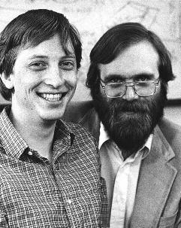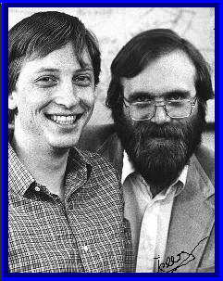

Объединением фотографии и «декораций» получаем новый объект – декоратор, через который, с одной стороны, мы имеем прямой доступ к оригинальной фотографии, с другой же – новые возможности, надстройки над ней.
Замечательность декоратора состоит ещё в том, что оригинальная фотография никак не зависит от «декораций». Как в реальном мире: если стереть автограф с фотографии, или вынуть её из рамки - фотография не повредится от этого.
Ещё декораторы независимы друг от друга. И это так же находит своё отображение в реальности. Можно оставить автограф автора, но при этом вынуть фотографию из рамки, или наоборот. В любом случаи сама фотография не изменится от этого.
Вот такой он, класс-декоратор!

Итак, подводя итог, отметим: плюсами Декораторов является то, что…

…декорируемый объект ничего не знает о них.

…они просты в использовании.

…они независимы друг от друга.

…их можно комбинировать друг с другом.

…они не содержат холестерина

Структура

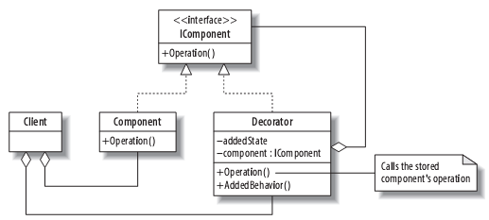

Component (Компонент)

Объект, для которого мы хотим создать новые возможности, или же модифицировать старые. Это может быть не один класс, а их группа.

IComponent (Интерфейс компонента)

Интерфейс Component. Объясняет общий вид декорируемых объектов.

Operation (Операция)

Метод (или группа методов), которые перегружаются в классе Decorator, и которые содержатся в декорируемом объекте Component.

Decorator (Класс-декоратор)

Класс, соответствующий интерфейсу IComponent. Добавляет новые поля и/или новое поведение. Декоратор тоже может быть не один.

Объяснение

Самая суть этого шаблона заключается в одновременном наследовании и включении Декоратором Декорируемого Класса. Реализация (Decorator
IComponent) подразумевает наличие в классе Decorator ВСЕХ полей и реализации ВСЕХ методов интерфейса IComponent. С другой стороны, использующееся в Декораторе независимое включение (Decorator
IComponent) позволяет выполнить реализацию функций интефейса IComponent прямым вызовом методов Декорируемого Класса. Таким образом, Декоратор «обёртывает» Декорируемый Класс, сохраняя его функциональность, но получая возможность добавлять собственные методы и, возможно, поля. При этом Декоратор работает лишь с ссылкой на Декорируемый Класс, и удаление Декоратора не вызывает удаления Декорируемого Класса.
Всё это позволяет использовать Декоратор так же, как и Декорируемый Класс, вызывая методы Декорируемого Класса напрямую, «через одну точку».
Истории

Змей Горыныч (Средней сложности)

Жил был на белом свете змей Горыныч. Одноглавый, одноцветный да нелетающий. Скучно ему жилось, и от бытия своего, от скуки – не со злобы - стал он людишек покушивать да города стольные топтать лапищами.
И решил тогда программист Иван Криворуков две головы приделать чудищу – чтоб поболтать было с кем, да пару крыл дать ему – чтоб по свету летать да просвещался интеллектуально. Тогда – решил программист – может успокоится.
Пришёл в пещеру к чудищу одноглавому, объяснил своё желание. Горыныч обрадовался, согласился с радостью, дал Криворукову к интерфейсу своему полный доступ. Подивился Криворуков устройству Горыныча, на список чем-то похожему.

Туловище один класс и голова другой, а вместе - тело его составляющие. Задумался, программист, закручинился. Как крылья приделать чудищу, да чтоб летать могло? Как добавить головы?

Терпение у Горыныча не бесконечное, через месяц, того гляди – скушает, не подавится, потому поторопиться бы Ивану, не замешкаться!

Ошибка на почте (Простое)

Когда Миша Интегралов зашёл в лабораторию, Витя Производин стоял возле открытого ящика, задумчиво почёсывая подбородок и усмехаясь.
- Пришло? - Обрадовано спросил Миша.
Он бросил куртку на стул и шагнул к другу.
- Это хорошо! Не зря целый месяц…
В ящике лежали пенопластовые листы. Новенькие, гладкие, словно только что с завода.
- Что это такое?!
- Пенопластовые листы. – Спокойно ответил Витя.
- Они что, подурели?!
Миша перевернул коробку, вытряхивая пенопласт на пол… Кроме белых листов в коробке ничего не обнаружилось.
- Идиоты!.. Я же ясно написал: «Зеркала-отражатели», 500 на 500 на 10, гост 17716-91! Десять штук!.. А во втором что?
Во втором ящике ничего не было.
- Тёмная материя. – Сказал Витя грустно.
- Вместо абсолютно чёрного тела!.. Отлично!
Миша поднял с пола пенопластовый лист и задумался.
- Придётся хитрить… Интерфейс пенопласта знаем, верно?
- Да. – Витя кивнул. - Ничего сложного. Всё на уровне заглушек.
- Времени у нас месяц остался. Там уже защита работы будет.
Он постучал по листу:

- Сделаем пенопласт отражающим – буквально один метод добавить… У темной материи, кажется, все поля и методы private, да?.. Сделаем их public-доступными, и дело с концом! Превратим тёмную материю в обычную. Например, декоратором… Да, дали нам работы… Почтальоны печкины, блин!

Шпионская история (Сложное)

Антон Непалевный – лучший спецагент неправительственной организации «Пол и Ноги» - сидел в своём сером Кадиллаке и задумчиво вглядывался в экран ноутбука. На экран была выведена фотография со спутника-шпиона два дня назад. Двор перед домом мистера Тип'о'чка.
Антону предстояло преодолеть это пространство, озарённое светом прожекторов, напичканное сигнализациями, противотанковыми минами и шпионоуловителями. Он увеличил фотографию и наклонился ближе к экрану.

Сорок метров минного поля, потом двадцать – лазерных сигнализаций, и дальше, возле самого фасада дома (фиолетового, с зелёными кляксами) – шпионоуловитель, оснащённый авиационным пулемётом.

Антону нужны: миноискатель (способный дистанционно обезвреживать мины) и универсальный маскировочный костюм (сокращ. «УМКО», для обмана шпионоуловителя и лазерных с сигнализаций). Тогда он сможет выполнить задание.

Если операция не будет закончена в течение месяца, командование подвергнет Антона сокращению за измену Родине.

Глупые карты (Средней сложности)

У входа в сад рос большой розовый куст – розы на нём были белые, но рядом стояли три садовника и усердно красили их в красный цвет. Это были Тройка, Пятёрка и Семёрка - три карты из гвардии Червонной Королевы.
Алиса подошла, с удивлением глядя на их работу.
- Что вы делаете? – Спросила она
- Нам было велено посадить красные розы, но мы ошиблись, посадив белые. И теперь, если Королева увидит нашу ошибку, она разозлится и отрубит нам головы. – Печально сказал Пятёрка. – Поэтому мы красим розы в красный цвет.
Алиса выслушала карту, и вдруг рассмеялась:
- Так нет ничего проще! Нужен просто декора…
Договорить она не успела. В сад вошла Червонная Королева со своей свитой.

Алиса быстро оценила ситуацию, и ей стало ясно, что для спасения незадачливых крат нужно спрятать их в карман, и, на всякий случай, перекрасить розы.

Время в Стране Чудес течёт, конечно, медленнее, но всё-таки желательно Алисе успеть за месяц! Иначе не сносить головы!

